**TUGAS AKHIR – IF184802**

**PERANCANGAN APLIKASI ANDROID HALAL CHECK BERDASARKAN PEDOMAN MATERIAL DESIGN MENGGUNAKAN METODE *USER CENTRED DESIGN***

FARIZ MAULANA PURNOMO NRP 05111640000133

Dosen Pembimbing

Imam Kuswardayan, S.Kom, M. T. Hadziq Fabroyir, S.Kom., Ph.D.

DEPARTEMEN INFORMATIKA

Fakultas Teknologi Informasi dan Komunikasi Institut Teknologi Sepuluh Nopember Surabaya 2019

i

ii

**TUGAS AKHIR – IF184802**

**PERANCANGAN APLIKASI ANDROID HALAL CHECK BERDASARKAN PEDOMAN MATERIAL DESIGN MENGGUNAKAN METODE *USER CENTRED DESIGN***

FARIZ MAULANA PURNOMO NRP 05111540000133

Dosen Pembimbing

Imam Kuswardayan, S.Kom, M. T. Hadziq Fabroyir, S.Kom., Ph.D.

DEPARTEMEN INFORMATIKA

Fakultas Teknologi Informasi dan Komunikasi Institut Teknologi Sepuluh Nopember Surabaya 2019

iii

iv

**FINAL PROJECT – IF184802**

**APPLICATION DESIGN OF ANDROID HALAL CHECK BASED ON MATERIAL DESIGN GUIDELINE USING USER CENTRED DESIGN METHOD**

FARIZ MAULANA PURNOMO NRP 05111540000133

Advisor

Imam Kuswardayan, S.Kom, M .T. Hadziq Fabroyir, S.Kom., Ph.D.

INFORMATICS DEPARTMENT

Faculty of Information and Communication Technology Institut Teknologi Sepuluh Nopember

Surabaya 2019

v

vi

# LEMBAR PENGESAHAN

**PERANCANGAN APLIKASI ANDROID HALAL CHECK BERDASARKAN PEDOMAN MATERIAL DESIGN MENGGUNAKAN METODE *USER CENTRED DESIGN***

# TUGAS AKHIR

Diajukan Guna Memenuhi Salah Satu Syarat Memperoleh Gelar Sarjana Komputer

pada

Bidang Studi Interaksi, Grafika dan Seni Program Studi S-1 Teknik Informatika Departement Informatika

Fakultas Teknologi Informasi dan Komunikasi Institut Teknologi Sepuluh Nopember

Oleh:

## FARIZ MAULANA PURNOMO

NRP: 05111540000133

Disetujui oleh Dosen Pembimbing Tugas Akhir:

Imam Kuswardayan, S.Kom, M. T.

NIP: 19761215 200312 2 001

................................

(pembimbing 1)

Hadziq Fabroyir, S.Kom., Ph.D.

NIP: 19860227 201903 1 006

................................

(pembimbing 2)

## SURABAYA JULI 2019

vii

viii

**RANCANG ANTARMUKA APLIKASI MYITS BERDASARKAN PEDOMAN MATERIAL DESIGN MENGGUNAKAN METODE *USER CENTRED DESIGN* DAN *SYSTEM USABILITY SCALE* BERBASIS ANDROID**

Nama Mahasiswa : Renaldi Wahyudiono NRP : 05111540000044

Departemen : Informatika FTIK-ITS

Dosen Pembimbing 1 : Anny Yuniarti, S.Kom., M.Comp.Sc. Dosen Pembimbing 2 : Rizky Januar Akbar, S.Kom., M.Eng.

# ABSTRAK

*Sebuah institusi yang baik tentunya akan selalu berusaha untuk memberikan kemudahan bagi seluruh pemangku kepentingan. Hal tersebut tentunya juga berlaku di Institut Teknologi Sepuluh Nopember Surabaya (ITS) yang memiliki beberapa pemangku kepentingan, diantaranya: mahasiswa, dosen, tenaga kependidikan, dan orang tua/wali. Salah satu upaya yang diberikan ITS untuk memberikan kemudahan bagi keempat pemangku kepentingan tersebut adalah kemudahan informasi melalui sistem informasi yang sudah disediakan oleh ITS, seperti: Sistem Informasi Akademik ITS (Siakad), Sistem Informasi Beasiswa ITS, Sistem Informasi Kepegawaian ITS (Simpeg) dan situs web utama ITS di* [*www.its.ac.id.*](http://www.its.ac.id/) *Sayangnya, sistem informasi yang sudah ada masih belum dapat menjangkau seluruh pemangku kepentingan seperti orang tua/wali mahasiswa, dan juga masih banyak fitur yang belum terintegrasi dengan baik. Padahal banyak sekali informasi yang sangat berguna untuk kegiatan sehari-hari di ITS yang terdapat di dalam sistem informasi tersebut.*

ix

*Untuk mengatasi masalah tersebut, pada tugas akhir ini telah dibuat rancangan antarmuka aplikasi untuk ponsel pintar berbasis Android bernama “myITS” yang berfungsi untuk mendekatkan seluruh sistem informasi yang ada di ITS dengan pemangku kepentingannya (mahasiswa, dosen, tenaga kependidikan, dan orang tua/wali). Untuk mewujudkan aplikasi yang benar-benar memiliki pengalaman pengguna yang baik, pada tugas akhir ini akan dilakukan proses user centred design dan system usability system. Dengan pengalaman pengguna yang baik, sistem informasi terkait akan menjadi lebih sering diakses dan lebih terintegrasi sehingga seluruh fitur sistem informasi yang ada dapat dimanfaatkan secara maksimal oleh seluruh pemangku kepentingan di ITS demi memudahkan kehidupan sehari-hari di ITS. Kesimpulan dari tugas akhir ini mendapatkan hasil yang memuaskan dimana pengguna mahasiswa mendapatkan nilai rata- rata System Usability Scale 85, pengguna dosen mendapatkan nilai rata-rata System Usability Scale 82.5, pengguna tenaga kependidikan mendapatkan nilai rata-rata System Usability Scale 81, dan pengguna orang tua/wali mendapatkan nilai rata-rata System Usability Scale 81.5*

***Kata kunci: Android, User Centred Design, System Usability Scale, Pemangku kepentingan ITS.***

x

# USER INTERFACE DESIGN OF MYITS APPLICATION BASED ON MATERIAL DESIGN GUIDELINE USING USER CENTRED DESIGN METHOD AND SYSTEM USABILITY SCALE METHOD ON ANDROID PLATFORM

Name : Renaldi Wahyudiono

NRP : 051115400000044

Department : Informatics FTIK-ITS

Supervisor I : Anny Yuniarti, S.Kom., M.Comp.Sc. Supervisor II : Rizky Januar Akbar, S.Kom., M.Eng.

# ABSTRACT

*A good institution will always try to give convenience to all its stakeholders. The same things also happened at the Sepuluh Nopember Institute of Technology Surabaya (ITS) which has several stakeholders, including: students, lecturers, education staff, and parents/guardians. One of the efforts provided by ITS to provide convenience for the four stakeholders is the ease of information through Information System (Siakad), ITS Personnel Information System (Simpeg), ITS Scholarship Information System, and ITS website at* [*www.its.ac.id.*](http://www.its.ac.id/) *Unfortunately, existing information system still unable to reach all stakeholders such as parents/guardians, and there’s a lot features that not well integrated. In fact, a lot of information contained in ITS’s information system is very useful for daily activities ITS.*

*To solve the existing problems, this final project will discuss a user interface design of a mobile application on Android platform name “myITS” which serves to bring the entire information systems in ITS closer to its stakeholders (students, lecturers, education staff, and parents/guardians). To actualize a good user experience of the application, user centred design*

xi

*process and system usability sclase process will be done in this final project. With good user experience, those information systems will become more more accessible and more integrated, so that all existing information system features can be fully utilized by all stakeholders in ITS to facilitate daily life in ITS. The conclusion of this thesis is to get satisfactory results where student users get an average score of 85 System Usability Scale, lecturer users get an average score of 82.5 System Usability Scale, education personnel get an average value of System Usability Scale 81, and parents / guardian gets an average value System Usability Scale 81.5*

***Keywords: Android, User Centred Design, System Usability Scale, Stakeholder of ITS.***

xii

# KATA PENGANTAR

Puji syukur penulis panjatkan ke hadirat Allah Subhanahu Wata’ala karena atas karunia, nikmat dan rahmat-Nya penulis dapat menyelesaikan tugas akhir yang berjudul:

## RANCANG ANTARMUKA APLIKASI MYITS BERDASARKAN PEDOMAN MATERIAL DESIGN

**MENGGUNAKAN METODE USER CENTRED DESIGN DAN SYSTEM USABILITY SCALE BERBASIS ANDROID**

Melalui lembar ini, penulis ingin menyampaikan ucapan terima kasih dan penghormatan yang sebesar-besarnya kepada:

1. Kedua orang tua dan keluarga yang senantiasa mendoakan, memotivasi dan mendukung lahir maupun batin penulis dalam menyelesaikan tanggung jawab ini.
2. Ibu Anny Yuniarti, S.Kom., M.Comp.Sc. selaku dosen pembimbing I dan Bapak Rizky Januar Akbar, S.Kom., M.Eng. selaku dosen pembimbing II penulis, yang senantiasa membimbing, memberikan saran, arahan, serta bantuan-bantuan lainnya dalam menyelesaikan tugas akhir ini.
3. Seluruh partisipan pengujian aplikasi myITS dari mahasiswa, dosen, tenaga kependidikan dan orang tua/wali yang sudah meluangkan waktunya untuk membantu kelancaran pengembangan aplikasi myITS dan pengerjaan tugas akhir ini.
4. Sahabat bermain yaitu M. Aldi Baihaqi, Dani Ardhyanth, Habib Al-Hakim M. Rizal Avib, Miftachus Salimah, Elza Safir yang memberi masukan dan semangat selama penulis mengerjakan tugas akhir ini.
5. Teman-teman angkatan desain interior 2015 yaitu: Dhaniar Rimbawani, Tara Sin Deria, Aisyah Putri, Yolanda Putri, Rifanovrisyah, dan yang lainnya yang tidak bisa saya

xiii

sebutkan satu persatu yang sudah memberi tempat untuk penulis mengerjakan tugas akhir ini dan memberi hiburan serta semangat selama penulis mengerjakan tugas akhir ini.

1. Teman-teman dari desain produk dan desain visual yaitu: tias sekar, olivia simarta, dan lainnya yang tidak bisa saya sebutkan stu persatu yang sudah membantu melancarkan pengerjaan tugas akhir penulis.
2. Paramastri Ardiningrum dan Karina Soraya yang sudah memberi semangat dan hiburan ketika penulis mengerjakan buku ini.
3. Segenap Pengurus Harian HMTC Kreasi yaitu Firman Aqil, Illham Hanafi, Rozana Firdausi, Hidayatul Munawaroh, Yolanda Samosir, Faris Didin, Rahajeng Dwi, Djohan Prabowo, Dwi Irsalina, Findryan Kurnia, Mutia Rahmi, Huda Fauzan, Ichsan Sandi, Subhan Maulana, Nabilah Lismia, Ariya Wildan, Alya Sherlyna yang sudah memberi cerita tersendiri selama penulis mengerjakan tugas akhir.
4. Segenap Pengurus Media Informasi yaitu Satria Chandra, Aditya Dwicahyo, Hafara Firdausi, Rafi Ramadhan, Sidqi Tri Piwi, Rohana Qudus, Abdurrahman Hattami, Ismail Syarief, Diana Hudani, Falah Filano, Alam Cahya, Hilmi Raditya, Khairunnisa Rahma, Falah Razzaq, Aldinata Rizky, Ayas, Cornelia Natasha, Fariz Ardin, Putri Nurul, Alifa Izzan.
5. Administrator Laboratorium Rekayasa Perangkat Lunak yang setia berada di laboratorium Rekayasa Perangkat Lunak, membantu penulis selama perkuliahan dan pengerjaan tugas akhir ini.
6. Teman-teman angkatan 2015 yang selalu setia menemani, memberi masukan, dan juga memberikan hiburan ketika penulis mengerjakan tugas akhir ini.
7. Serta pihak-pihak lain yang mohon maaf tidak dapat disebutkan satu per satu, yang telah turut andil dalam membantu penulis selama perkuliahan.

xiv

Bagaimanapun juga penulis telah berusaha sebaik-baiknya dalam menyelesaikan tugas akhir ini. Namun, penulis mohon maaf apabila terdapat kekurangan ataupun kesalahan yang penulis lakukan. Kritik dan saran yang membangun dapat disampaikan sebagai bahan perbaikan untuk ke depannya.

Surabaya, Juli 2019

Renaldi Wahyudiono

xv

*[Halaman ini sengaja dikosongkan]*

xvi

# DAFTAR ISI

LEMBAR PENGESAHAN vii

ABSTRAK ix

ABSTRACT xi

KATA PENGANTAR xiii

DAFTAR ISI xvii

DAFTAR GAMBAR xxi

DAFTAR TABEL xxvii

BAB I PENDAHULUAN 35

 Latar Belakang 35

Rumusan Permasalahan 37

Batasan Permasalahan 38

 Tujuan 38

 Manfaat 39

 Metodologi 39

Sistematika Penulisan 40

BAB II TINJAUAN PUSTAKA 43

Interaksi Manusia Komputer 43

Perancangan Pengalaman Pengguna 43

User Centred Design 43

* + 1. Strategy 45
    2. Research 45
    3. Analysis 45
    4. Design 45
    5. Production 46

System Usability Scale 46

 Material Design 47

* + 1. App Bars: Top 48
    2. Bottom Navigation 49
    3. Buttons 50
    4. Buttons: floating action button 50
    5. Card 51

xvii

* + 1. Chips 52
    2. Image List 52
    3. List 53
    4. Menus 54
    5. Navigation Drawers 55
    6. Progress Indicators 56
    7. Selection Controls 57
    8. Tabs 57
    9. Text Fields 58

Extensible Markup Language 59

BAB III ANALISIS DAN PERANCANGAN SISTEM 61

 Analisis Sistem 61

* + 1. Spesifikasi Kebutuhan Sistem 61
    2. Identifikasi Pengguna 62
    3. Pembanding Aplikasi 64
    4. Penentuan Prioritas Kebutuhan Pengguna 66
    5. Penentuan Tolok Ukur Penggunaan 78

Perancangan Interaksi 79

* + 1. Perancangan Interaksi untuk Mahasiswa 80
    2. Perancangan Interaksi untuk Dosen 88
    3. Perancangan Interaksi untuk Tenaga Kependidikan 94
    4. Perancangan Interaksi untuk Orang tua/Wali 99

Perancangan Antarmuka 105

* + 1. Perancangan Antarmuka Mahasiswa 105
    2. Perancangan Antarmuka Dosen 125
    3. Perancangan Antarmuka Tenaga Kependidikan.. 139
    4. Perancangan Antarmuka Orang Tua 152

BAB IV IMPLEMENTASI SISTEM 165

Lingkungan Implementasi 165

Proses Implementasi Antarmuka 165

* + 1. Implementasi Antarmuka untuk Mahasiswa 166
    2. Implementasi Antarmuka Untuk Dosen 185
    3. Implementasi Antarmuka Untuk Tenaga Kependidikan 199

xviii

* + 1. Implementasi Antarmuka Untuk Orang Tua 211

BAB V PENGUJIAN DAN EVALUASI 227

Lingkungan Pengujian 227

Pengujian Sistem 227

* + 1. Pengujian Pengguna Mahasiswa 229
    2. Pengujian Pengguna Dosen 230
    3. Pengujian Pengguna Tenaga Kependidikan 231
    4. Pengujian Pengguna Tenaga Kependidikan 232
    5. Pertanyaan Kuesioner System Usability Scale 233
    6. Pedoman Umum Skala Jawaban System Usability Scale 233
    7. Pedoman Umum Interpretasi Nilai System Usability Scale 234

 Hasil Uji Coba 235

* + 1. Hasil Uji Coba Pengguna Mahasiswa 235
    2. Hasil Uji Coba Pengguna Dosen 240
    3. Hasil Uji Coba Pengguna Tenaga Kependidikan 244
    4. Hasil Uji Coba Pengguna Orang Tua 248

 Evaluasi 253

* + 1. Evaluasi Pengguna Mahasiswa 253
    2. Evaluasi Pengguna Dosen 255
    3. Evaluasi Pengguna Tenaga Kependidikan 257
    4. Evaluasi Pengguna Orang Tua 258

BAB VI KESIMPULAN DAN SARAN 261

 Kesimpulan 261

 Saran 262

DAFTAR PUSTAKA 263

LAMPIRAN 267

1. Tabel Kuesioner 267

BIODATA PENULIS 277

xix

*[Halaman ini sengaja dikosongkan]*

xx

# DAFTAR GAMBAR

Gambar 2.1 Siklus proses user centred design 44

Gambar 2.6 Komponen berdasarkan pedoman material design.. 48 Gambar 2.7 App bars:top komponen berdasarkan pedoman material design 49

Gambar 2.8 Bottom navigation komponen berdasarkan pedoman material design 49

Gambar 2.9 Button komponen berdasarkan pedoman material design 50

Gambar 2.10 Buttons: floating action button komponen berdasarkan pedoman material design 51

Gambar 2.11 Card komponen berdasarkan pedoman material design 51

Gambar 2.12 Chips komponen berdasarkan pedoman material design 52

Gambar 2.13 Image list komponen berdasarkan pedoman material design 53

Gambar 2.14 List komponen berdasarkan pedoman material design

..................................................................................................... 54

Gambar 2.15 Menus komponen berdasarkan pedoman material design 55

Gambar 2.16 Navigation drawer komponen berdasarkan pedoman material design 56

Gambar 2.17 Progress indicator komponen berdasarkan pedoman material design 56

Gambar 2.18 Selection control komponen berdasarkan pedoman material design 57

Gambar 2.19 Tabs komponen berdasarkan pedoman material design 58

Gambar 2.20 Text fields komponen berdasarkan pedoman material design 58

Gambar 3.1 Rangkaian tahapan pembuatan aplikasi myITS 61

Gambar 3.2 Rumus mendapatkan nilai prioritas dari nilai jawaban kuesioner 66

xxi

Gambar 3.3 Diagram kasus penggunaan myITS mahasiswa 80

Gambar 3.4 Alur interaksi melihat portal berita 81

Gambar 3.5 Alur interaksi melihatl pesan masuk 81

Gambar 3.6 Alur interaksi melihat pengumuman 82

Gambar 3.7 Alur interaksi melihat profil 82

Gambar 3.8 Alur interaksi melakukan rencana studi (FRS) 83

Gambar 3.9 Alur interaksi melihat kemajuan studi 83

Gambar 3.10 Alur interaksi melihat kelas 83

Gambar 3.11 Alur interaksi melakukan IPD 84

Gambar 3.12 Alur interaksi melihat kalender akademik 85

Gambar 3.13 Alur interaksi melihat jadwal kuliah 85

Gambar 3.14 Alur interaksi melihat transkrip 85

Gambar 3.15 Alur interaksi melihat uang kuliah 86

Gambar 3.16 Alur interaksi melihat daftar hadir 86

Gambar 3.17 Alur interaksi melihat kurikulum 87

Gambar 3.18 Alur interaksi melihat peluang 87

Gambar 3.19 Alur interaksi melihat refrensi 88

Gambar 3.20 Diagram kasus penggunaan myITS dosen 89

Gambar 3.21 Alur interaksi melihat portal berita 89

Gambar 3.22 Alur interaksi melihatl pesan masuk 90

Gambar 3.23 Alur interaksi melihat pengumuman 90

Gambar 3.24 Alur interaksi melihat profil 91

Gambar 3.25 Alur interaksi melakukan perwalian 91

Gambar 3.26 Alur interaksi melihat kelas 92

Gambar 3.27 Alur interaksi melihat IPD 92

Gambar 3.28 Alur interaksi melihat kalender akademik 93

Gambar 3.29 Alur interaksi melihat jadwal mengajar 93

Gambar 3.30 Alur interaksi melihat kurikulum 94

Gambar 3.31 Diagram kasus penggunaan myITS tenaga kependidikan 95

Gambar 3.32 Alur interaksi melihat portal berita 95

Gambar 3.33 Alur interaksi melihatl pesan masuk 96

Gambar 3.34 Alur interaksi melihat pengumuman 96

Gambar 3.35 Alur interaksi melihat profil 97

Gambar 3.36 Alur interaksi melihat penugasan 97

xxii

Gambar 3.37 Alur interaksi melihat capaian kerja 98

Gambar 3.38 Alur interaksi melihat daftar hadir 98

Gambar 3.39 Alur interaksi melihat kalender akademik 99

Gambar 3.40 Alur interaksi melihat SPT 99

Gambar 3.41 Diagram kasus penggunaan myITS orang tua 100

Gambar 3.42 Alur interaksi melihat portal berita 100

Gambar 3.43 Alur interaksi melihatl pesan masuk 101

Gambar 3.44 Alur interaksi melihat pengumuman 101

Gambar 3.45 Alur interaksi melihat profil 102

Gambar 3.46 Alur interaksi melihat kemajuan studi 102

Gambar 3.47 Alur interaksi melihat daftar hadir 103

Gambar 3.48 Alur interaksi melihat uang kuliah 103

Gambar 3.49 Alur interaksi melihat profil anak 103

Gambar 3.50 Alur interaksi melihat kalender akademik 104

Gambar 3.51 Alur interaksi melihat peluang 104

Gambar 3.52 Alur interaksi melihat riwayat peluang 105

Gambar 3.53 Wireframe halaman portal berita 107

Gambar 3.54 Wireframe halaman pesan masuk 109

Gambar 3.55 Wireframe halaman pengumuman 110

Gambar 3.56 Wireframe halaman profil 111

Gambar 3.57 Wireframe halaman frs 113

Gambar 3.58 Wireframe halaman kemajuan studi 114

Gambar 3.59 Wireframe halaman melihat kelas 115

Gambar 3.60 Wireframe halaman mengisi ipd 116

Gambar 3.61 Wireframe halaman melihat kalender akademik. 117 Gambar 3.62 Wireframe halaman melihat jadwal kuliah 118

Gambar 3.63 Wireframe halaman melihat transkrip 119

Gambar 3.64 Wireframe halaman melihat uang kuliah 120

Gambar 3.65 Wireframe halaman mengisi daftar hadir 122

Gambar 3.66 Wireframe halaman melihat kurikulum 123

Gambar 3.67 Wireframe halaman melihat peluang 124

Gambar 3.68 Wireframe halaman melihat refrensi 125

Gambar 3.69 Wireframe halaman portal berita 127

Gambar 3.70 Wireframe halaman pesan masuk 129

Gambar 3.71 Wireframe halaman pengumuman 130

xxiii

Gambar 3.72 Wireframe halaman profil 131

Gambar 3.73 Wireframe halaman perwalian 133

Gambar 3.74 Wireframe halaman melihat kelas 134

Gambar 3.75 Wireframe halaman mengisi ipd 136

Gambar 3.76 Wireframe halaman melihat kalender akademik. 137 Gambar 3.77 Wireframe halaman melihat jadwal kuliah 138

Gambar 3.78 Wireframe halaman melihat kurikulum 139

Gambar 3.79 Wireframe halaman portal berita 141

Gambar 3.80 Wireframe halaman pesan masuk 143

Gambar 3.81 Wireframe halaman pengumuman 144

Gambar 3.82 Wireframe halaman profil 145

Gambar 3.83 Wireframe halaman penugasan 146

Gambar 3.84 Wireframe halaman capaian kerja 147

Gambar 3.85 Wireframe halaman melihat kesejahteraan 148

Gambar 3.86 Wireframe halaman melihat kalender akademik. 149 Gambar 3.87 Wireframe halaman mengisi daftar hadir 151

Gambar 3.88 Wireframe halaman melihat spt 152

Gambar 3.89 Wireframe halaman portal berita 154

Gambar 3.90 Wireframe halaman pesan masuk 156

Gambar 3.91 Wireframe halaman pengumuman 157

Gambar 3.92 Wireframe halaman profil 158

Gambar 3.93 Wireframe halaman kemajuan studi 159

Gambar 3.94 Wireframe halaman melihat kalender akademik. 160 Gambar 3.95 Wireframe halaman melihat uang kuliah 161

Gambar 3.96 Wireframe halaman mengisi daftar hadir 162

Gambar 3.97 Wireframe halaman melihat peluang 163

Gambar 3.98 Wireframe halaman melihat riwayat peluang 164

Gambar 4.1 Prototipe antarmuka halaman beranda 167

Gambar 4.2 Prototipe antarmuka halaman portal berita 169

Gambar 4.3 Prototipe antarmuka halaman pesan masuk 170

Gambar 4.4 Prototipe antarmuka halaman pengumuman 171

Gambar 4.5 Prototipe antarmuka halaman profil 172

Gambar 4.6 Prototipe antarmuka halaman rancangan studi (FRS)

................................................................................................... 174

Gambar 4.7 Prototipe antarmuka halaman kelas 175

xxiv

Gambar 4.8 Prototipe antarmuka halaman kemajuan studi 176

Gambar 4.9 Prototipe antarmuka halaman IPD 177

Gambar 4.10 Prototipe antarmuka halaman kalender akademik

................................................................................................... 178

Gambar 4.11 Prototipe antarmuka halaman jadwal kuliah 179

Gambar 4.12 Prototipe antarmuka halaman transkrip 180

Gambar 4.13 Prototipe antarmuka halaman uang kuliah 181

Gambar 4.14 Prototipe antarmuka halaman daftar hadir 182

Gambar 4.15 Prototipe antarmuka halaman kurikulum 183

Gambar 4.16 Prototipe antarmuka halaman peluang 184

Gambar 4.17 Prototipe antarmuka halaman refrensi 185

Gambar 4.18 Prototipe antarmuka halaman beranda 186

Gambar 4.19 Prototipe antarmuka halaman portal berita 187

Gambar 4.20 Prototipe antarmuka halaman pesan masuk 189

Gambar 4.21 Prototipe antarmuka halaman pengumuman 190

Gambar 4.22 Prototipe antarmuka halaman profil 191

Gambar 4.23 Prototipe antarmuka halaman perwalian 193

Gambar 4.24 Prototipe antarmuka halaman kelas 194

Gambar 4.25 Prototipe antarmuka halaman kelas 196

Gambar 4.26 Prototipe antarmuka halaman kalender akademik

................................................................................................... 197

Gambar 4.27 Prototipe antarmuka halaman jadwal mengajar... 198 Gambar 4.28 Prototipe antarmuka halaman kurikulum 199

Gambar 4.29 Prototipe antarmuka halaman beranda 200

Gambar 4.30 Prototipe antarmuka halaman portal berita 201

Gambar 4.31 Prototipe antarmuka halaman pesan masuk 203

Gambar 4.32 Prototipe antarmuka halaman pengumuman 204

Gambar 4.33 Prototipe antarmuka halaman profil 205

Gambar 4.34 Prototipe antarmuka halaman penugasan 206

Gambar 4.35 Prototipe antarmuka halaman kesejahteraan 207

Gambar 4.36 Prototipe antarmuka halaman capaian kerja 208

Gambar 4.37 Prototipe antarmuka halaman kehadiran 209

Gambar 4.38 Prototipe antarmuka halaman kalender akademik

................................................................................................... 210

Gambar 4.39 Prototipe antarmuka halaman spt 211

xxv

Gambar 4.40 Prototipe antarmuka halaman beranda 212

Gambar 4.41 Prototipe antarmuka halaman portal berita 214

Gambar 4.42 Prototipe antarmuka halaman pesan masuk 215

Gambar 4.43 Prototipe antarmuka halaman pengumuman 216

Gambar 4.44 Prototipe antarmuka halaman profil 218

Gambar 4.45 Prototipe antarmuka halaman kemajuan studi 219

Gambar 4.46 Prototipe antarmuka halaman kehadiran 220

Gambar 4.47 Prototipe antarmuka halaman uang kuliah 221

Gambar 4.48 Prototipe antarmuka halaman profil anak 222

Gambar 4.49 Prototipe antarmuka halaman kalender akademik

................................................................................................... 223

Gambar 4.50 Prototipe antarmuka halaman peluang 224

Gambar 4.51 Prototipe antarmuka halaman peluang 225

Gambar 5.1 Hasil evaluasi halaman portal berita 254

Gambar 5.2 Hasil evaluasi halaman pengumuman 255

Gambar 5.3 Hasil evaluasi halaman portal berita 256

Gambar 5.4 Hasil evaluasi halaman pengumuman 256

Gambar 5.5 Hasil evaluasi halaman portal berita 258

Gambar 5.6 Hasil evaluasi halaman pengumuman 258

Gambar 5.7 Hasil evaluasi halaman portal berita 259

Gambar 5.8 Hasil evaluasi halaman pengumuman 260

xxvi

# DAFTAR TABEL

Tabel 2.1 Komponen dasar XML 59

Tabel 3.1 Tabel identifikasi pengguna mahasiswa 62

Tabel 3.2 Tabel identifikasi pengguna dosen 63

Tabel 3.3 Tabel identifikasi pengguna tenaga kependidikan 63

Tabel 3.4 Tabel identifikasi pengguna orang tua/wali 63

Tabel 3.5 Perbandingan fitur aplikasi serupa 65

Tabel 3.6 Tabel prioritas kebutuhan pengguna mahasiswa 67

Tabel 3.7 Tabel prioritas kebutuhan pengguna dosen 70

Tabel 3.8 Tabel prioritas kebutuhan pengguna tenaga kependidikan

..................................................................................................... 72

Tabel 3.9 Tabel prioritas kebutuhan pengguna orang tua/wali ... 75 Tabel 3.10 Persona pengguna dan tolok ukur penggunaan 78

Tabel 3.11 Komponen Material Design pada halaman portal berita

................................................................................................... 106

Tabel 3.12 Komponen Material Design pada halaman pesan masuk

................................................................................................... 107

Tabel 3.13 Komponen Material Design pada halaman pengumuman 110

Tabel 3.14 Komponen Material Design pada halaman profil ... 111 Tabel 3.15 Komponen Material Design pada halaman frs 112

Tabel 3.16 Komponen Material Design pada halaman kemajuan studi 114

Tabel 3.17 Komponen Material Design pada halaman kelas 114

Tabel 3.18 Komponen Material Design pada halaman ipd 116

Tabel 3.19 Komponen Material Design pada halaman kalender akademik 117

Tabel 3.20 Komponen Material Design pada halaman jadwal kuliah 117

Tabel 3.21 Komponen Material Design pada halaman transkrip

................................................................................................... 119

Tabel 3.22 Komponen Material Design pada halaman uang kuliah

................................................................................................... 120

xxvii

Tabel 3.23 Komponen Material Design pada halaman daftar hadir

................................................................................................... 120

Tabel 3.24 Komponen Material Design pada halaman kurikulum

................................................................................................... 122

Tabel 3.25 Komponen Material Design pada halaman peluang 123 Tabel 3.26 Komponen Material Design pada halaman refrensi 124 Tabel 3.27 Komponen Material Design pada halaman portal berita

................................................................................................... 126

Tabel 3.28 Komponen Material Design pada halaman pesan masuk

................................................................................................... 127

Tabel 3.29 Komponen Material Design pada halaman pengumuman 129

Tabel 3.30 Komponen Material Design pada halaman profil ... 130 Tabel 3.31 Komponen Material Design pada halaman perwalian

................................................................................................... 131

Tabel 3.32 Komponen Material Design pada halaman kelas 133

Tabel 3.33 Komponen Material Design pada halaman ipd 134

Tabel 3.34 Komponen Material Design pada halaman kalender akademik 136

Tabel 3.35 Komponen Material Design pada halaman jadwal mengajar 137

Tabel 3.36 Komponen Material Design pada halaman kurikulum

................................................................................................... 139

Tabel 3.37 Komponen Material Design pada halaman portal berita

................................................................................................... 140

Tabel 3.38 Komponen Material Design pada halaman profil ... 141 Tabel 3.39 Komponen Material Design pada halaman pengumuman 144

Tabel 3.40 Komponen Material Design pada halaman profil ... 144 Tabel 3.41 Komponen Material Design pada halaman penugasan

................................................................................................... 146

Tabel 3.42 Komponen Material Design pada halaman capaian kerja

................................................................................................... 147

Tabel 3.43 Komponen Material Design pada halaman kesejahteraan 148

xxviii

Tabel 3.44 Komponen Material Design pada halaman kalender akademik 149

Tabel 3.45 Komponen Material Design pada halaman kehadiran

................................................................................................... 149

Tabel 3.46 Komponen Material Design pada halaman spt 151

Tabel 3.47 Komponen Material Design pada halaman portal berita

................................................................................................... 152

Tabel 3.48 Komponen Material Design pada halaman pesan masuk

................................................................................................... 154

Tabel 3.49 Komponen Material Design pada halaman pengumuman 156

Tabel 3.50 Komponen Material Design pada halaman profil ... 157 Tabel 3.51 Komponen Material Design pada halaman kemajuan studi 158

Tabel 3.52 Komponen Material Design pada halaman kalender akademik 159

Tabel 3.53 Komponen Material Design pada halaman uang kuliah

................................................................................................... 160

Tabel 3.54 Komponen Material Design pada halaman daftar hadir

................................................................................................... 161

Tabel 3.55 Komponen Material Design pada halaman peluang 163 Tabel 3.56 Komponen Material Design pada halaman riwayat peluang 164

Tabel 4.1Lingkungan implementasi 165

Tabel 4.2 Komponen Material Design pada halaman beranda.. 166 Tabel 4.3 Komponen Material Design pada halaman portal berita

................................................................................................... 167

Tabel 4.4 Komponen Material Design pada halaman pesan masuk

................................................................................................... 169

Tabel 4.5 Komponen Material Design pada halaman pengumuman

................................................................................................... 170

Tabel 4.6 Komponen Material Design pada halaman profil 171

Tabel 4.7 Komponen Material Design pada halaman rancangan studi (frs) 173

Tabel 4.8 Komponen Material Design pada halaman kelas 174

xxix

Tabel 4.9 Komponen Material Design pada halaman kemajuan studi 175

Tabel 4.10 Komponen Material Design pada halaman IPD 176

Tabel 4.11 Komponen Material Design pada halaman kalender akademik 177

Tabel 4.12 Komponen Material Design pada halaman jadwal kuliah 178

Tabel 4.13 Komponen Material Design pada halaman transkrip

................................................................................................... 179

Tabel 4.14 Komponen Material Design pada halaman uang kuliah

................................................................................................... 180

Tabel 4.15 Komponen Material Design pada halaman daftar hadir

................................................................................................... 181

Tabel 4.16 Komponen Material Design pada halaman kurikulum

................................................................................................... 182

Tabel 4.17 Komponen Material Design pada halaman peluang 183 Tabel 4.18 Komponen Material Design pada halaman peluang 184 Tabel 4.19 Komponen Material Design pada halaman beranda 185 Tabel 4.20 Komponen Material Design pada halaman portal berita

................................................................................................... 186

Tabel 4.21 Komponen Material Design pada halaman pesan masuk

................................................................................................... 187

Tabel 4.22 Komponen Material Design pada halaman pengumuman 189

Tabel 4.23 Komponen Material Design pada halaman profil ... 190 Tabel 4.24 Komponen Material Design pada halaman perwalian

................................................................................................... 191

Tabel 4.25 Komponen Material Design pada halaman kelas 193

Tabel 4.26 Komponen Material Design pada halaman IPD 195

Tabel 4.27 Komponen Material Design pada halaman kalender akademik 196

Tabel 4.28 Komponen Material Design pada halaman jadwal mengajar 197

Tabel 4.29 Komponen Material Design pada halaman kurikulum

................................................................................................... 198

xxx

Tabel 4.30 Komponen Material Design pada halaman beranda 199 Tabel 4.31 Komponen Material Design pada halaman portal berita

................................................................................................... 200

Tabel 4.32 Komponen Material Design pada halaman pesan masuk

................................................................................................... 202

Tabel 4.33 Komponen Material Design pada halaman pengumuman 203

Tabel 4.34 Komponen Material Design pada halaman profil ... 204 Tabel 4.35 Komponen Material Design pada halaman penugasan

................................................................................................... 205

Tabel 4.36 Komponen Material Design pada halaman kesejahteraan 206

Tabel 4.37 Komponen Material Design pada halaman capaian kerja

................................................................................................... 207

Tabel 4.38 Komponen Material Design pada halaman kehadiran

................................................................................................... 208

Tabel 4.39 Komponen Material Design pada halaman kalender akademik 209

Tabel 4.40 Komponen Material Design pada halaman spt 210

Tabel 4.41 Komponen Material Design pada halaman beranda 211 Tabel 4.42 Komponen Material Design pada halaman portal berita

................................................................................................... 213

Tabel 4.43 Komponen Material Design pada halaman pesan masuk

................................................................................................... 214

Tabel 4.44 Komponen Material Design pada halaman pengumuman 216

Tabel 4.45 Komponen Material Design pada halaman profil ... 216 Tabel 4.46 Komponen Material Design pada halaman kemajuan studi 218

Tabel 4.47 Komponen Material Design pada halaman kehadiran

................................................................................................... 219

Tabel 4.48 Komponen Material Design pada halaman uang kuliah

................................................................................................... 220

Tabel 4.49 Komponen Material Design pada halaman profil anak

................................................................................................... 221

xxxi

Tabel 4.50 Komponen Material Design pada halaman kalender akademik 222

Tabel 4.51 Komponen Material Design pada halaman peluang 223 Tabel 4.52 Komponen Material Design pada halaman riwayat peluang 224

Tabel 5.1 Tabel Lingkungan Pengujian Sistem 227

Tabel 5.2 Skenario pengujian aplikasi myITS mahasiswa 229

Tabel 5.3 Skenario pengujian aplikasi myITS dosen 230

Tabel 5.4 Skenario pengujian aplikasi myITS tenaga kependidikan

................................................................................................... 231

Tabel 5.5 Skenario pengujian aplikasi myITS tenaga kependidikan

................................................................................................... 232

Tabel 5.6 Pertanyaan kuesioner system usability scale 233

Tabel 5.7 Pedoman umum skala jawaban system usability scale

................................................................................................... 234

Tabel 5.8 Pedoman umum interpretasi nilai system usability scale

................................................................................................... 234

Tabel 5.9 Hasil uji coba antarmuka myITS mahasiswa iterasi pertama 235

Tabel 5.10 Hasil nilai kuesioner system usability scale iterasi pertama 237

Tabel 5.11 Hasil uji coba antarmuka myITS mahasiswa iterasi kedua 237

Tabel 5.12 Hasil nilai kuesioner system usability scale iterasi kedua 240

Tabel 5.13 Hasil uji coba antarmuka myITS dosen iterasi pertama

................................................................................................... 240

Tabel 5.14 Hasil nilai kuesioner system usability scale iterasi pertama 242

Tabel 5.15 Hasil uji coba antarmuka myITS dosen iterasi kedua

................................................................................................... 242

Tabel 5.16 Hasil nilai kuesioner system usability scale iterasi kedua 244

Tabel 5.17 Hasil uji coba antarmuka myITS tenaga kependidikan iterasi pertama 244

xxxii

Tabel 5.18 Hasil nilai kuesioner system usability scale iterasi pertama 246

Tabel 5.19 Hasil uji coba antarmuka myITS tenaga kependidikan iterasi kedua 246

Tabel 5.20 Hasil nilai kuesioner system usability scale iterasi kedua 248

Tabel 5.21 Hasil uji coba antarmuka myITS orang rua iterasi pertama 249

Tabel 5.22 Hasil nilai kuesioner system usability scale iterasi orang tua 251

Tabel 5.23 Hasil uji coba antarmuka myITS orang rua iterasi kedua

................................................................................................... 251

Tabel 5.24 Hasil nilai kuesioner system usability scale iterasi orang tua 253

Tabel 5.25 Daftar evaluasi aplikasi myITS untuk mahasiswa .. 254 Tabel 5.26 Daftar evaluasi aplikasi myITS untuk dosen 255

Tabel 5.27 Daftar evaluasi aplikasi myITS untuk tenaga kependidikan 257

Tabel 5.28 Daftar evaluasi aplikasi myITS untuk orang tua 259

Tabel A.1 Hasil kuesioner penggalian latar belakang pengguna mahasiswa 267

Tabel A.2 Hasil kuesioner penggalian kebutuhan pengguna mahasiswa 267

Tabel A.3 Hasil kuesioner penggalian latar belakang pengguna dosen 269

Tabel A.4 Hasil kuesioner penggalian kebutuhan pengguna dosen

................................................................................................... 270

Tabel A.5 Hasil kuesioner penggalian latar belakang pengguna tenaga kependidikan 271

Tabel A.6 Hasil kuesioner penggalian kebutuhan pengguna tenaga kependidikan 272

Tabel A.7 Hasil kuesioner penggalian latar belakang pengguna orang tua/wali 273

Tabel A.8 Hasil kuesioner penggalian kebutuhan pengguna orang tua/wali 273

xxxiii

Tabel A.9 Persebaran partisipan uji coba aplikasi myITS pada iterasi pertama 275

Tabel A.10 Persebaran partisipan uji coba aplikasi myITS pada iterasi kedua 275

xxxiv

# BAB I PENDAHULUAN

Pada bab Pendahuluan ini akan membahas terkait latar belakang masalah, perumusan masalah, batasan masalah, tujuan penelitian, manfaat penelitian, metodologi, sistematika penulisan.

 **Latar Belakang**

Agama Islam merupakan agama dengan penganut terbesar di indonesia , penduduk agama Islam menduduki di semua pulau di wilayah Indonesia, mulai dari sabang sampai marauke. Presentase penduduk Islam kurang lebih 88,1 persen dari total 250 juta penduduk Indonesia. Dalam agama Islam terdapat beberapa peraturan yang mengikat semua pengikutnya, dari semua peraturan salah satunya adalah produk dan bahan-bahan yang meliputi makanan serta minuman yang dikonsumsi umat islam harus bersetifiksi halal. Oleh karena itu pemerintah Indonesia membentuk lembaga yang bertujuan untuk memberikan pengawasan dan sertifikasi terhadap produk yang beredar baik produk makanan, minuman, kosmetik dan obat-obatan.

Lembaga Pengawasan Pangan, Obat-obatan, dan Kosmetika Majelis Ulama Indonesia atau bisa disingkat dengan LPPOM MUI bekerja sama dengan berbagai lembaga untuk melakukan fungsi serta tugasnya dalam melakukan sertifikasi halal. LPPOM MUI juga bertanggung jawab terhadap penyediaan informasi produk halal. Salah satu media informasi produk halal bisa diakses melalui <http://halalmui.org> melalui pencarian produk berdasarkan kategori tertentu.

Pada *website* Halal MUI, pengguna dapat melakukan pencarian terhadap informasi produk halal yang telah didaftarkan sebelumnya oleh pemilik produk dan telah disertifikasi oleh MUI. Hasil pencarian yang ditampilkan berupa nama produk, nomor sertifikat dan nama perusahaan yang mengajukan produknya untuk disertifikasi. Hasil pencarian tidak menampilkan informasi komposisi yang terdapat pada masing-masing produk, sehingga pengguna tidak bisa melakukan pencarian serta pengecekan berdasarkan komposisi yang terdapat pada sebuah produk yang tidak terdaftar atau belum tersertifikasi oleh MUI.

Aplikasi Halal Nutrition Food merupakan aplikasi pencarian produk halal berbasis web dan android yang menampilkan berbagai informasi produk halal secara rinci mulai dari menampilkan komposisi , sertifikasi, serta berbagai rincian dari produk yang dicari oleh pengguna yang menggunakan. Aplikasi ini memiliki 3 fungsi, yang pertama pengguna dapat mencari produk berdasarkan nama produk tersebut, yang kedua pengguna dapat mencari bahan mentahan, dan yang terakhir pengguna dapat memasukkan produk yang belum tercantum sebelumnya.

Apabila dilihat dari sisi kebutuhan pengguna, secara umum pengguna menggunakan aplikasi ini untuk mencari keterangan terhadap informasi yang tidak diketahui oleh pengguna sebelumnya. Kebutuhan ini meliputi informasi tentang makanan maupun tempat.penggunaan aplikasi ini memiliki dua kriteria, pengguna yang mempunyai usia relatif muda dan pengguna yang memiliki usia lanjut. Untuk usia yang relatif lebih muda pengguna nya leih mengenal teknologi dan sudah terbiasa menggunakan aplikasi pada smartphone. Lain halnya dengan orang tua yang memiliki sifat kecenderungan lebih lambat dalam menggunakan teknologi.

Dengan profil dan kebutuhan pengguna yang beragam, tiap pengguna tidak bisa diberi perlakukan yang saam dari sisi pengalaman pengguna. Apabila diberi perlakua yang sama akan muncul suatu permasalahan dalam pengalaman pengguna alias *user experience* dimana terdapat kemungkinan adanya pengguna yang kesulitan menggunakan aplikasi Halal Nutrition Food. Jika pengguna mengalami kesulitan dalam penggunaan maka akan timbul masalah lainnya seperti: pengguna enggan menggunakan aplikasi karena sulit dimengerti, dibutuhkan upaya lebih untuk melakukan sosialisasi mengenai cara penggunaan.

Permasalahan pengalaman yang mungkin timbul dapat dicegah melalui penggunaan metode *user centered design*, dan disertai metode metode yang menunjang analisis kepada pengguna nya, seperti *affinity analysis, contextual inquiry, system usability scale,* dan *usability testing.* serta menggunakan pedoman Material Design pada perancangan aplikasi. Metode *user centered design*  adalah proses design yang berfokus pada kebutuhan pengguna. Produk yang dikembangkan nantinya akan dilakukan melalui pendekatan *user centered design.* Cara ini diotptimalkan untuk *end-user* terhadap penggunaan suatu produk. Desain dirancang dengan adaptasi terhadap perilaku pengguna dalam menggunakan produk sehingga ketika produk dikembangkan tidak memaksa pengguna untuk mengubah perilakunya ketika menggunakan produk tersebut. Dari kegiatan tersebut didapatkan tujuan sebagai berikut yaitu, agar produk yang dikembangkan dapat bermanfaat serta mudah digunakan. Untuk pengaplikasiannya melakukan Material Design dilakukan untuk menghasilkan pengalaman pengguna yang baik karena pedoman Material Design sudah digunakan Google sejak 2014 dan terbukti efektif dalam hal pengalaman pengguna

Untuk metode penunjang lainnya seperti *system usability scale* merupakan kuesioner untuk mengukur persepsi kegunaan. Diciptakan oleh John Brooke pada tahun 1986 dan digunakan untuk menguji sistem elektronik kantor. Metode Affinity analysis adalah metode yang bisa membantu untuk mengumpulkan data yang besar dan mengaturnya dalam kelompok berdasarkan dengan hubungan yang dimiliki. *Usability Testing* merupakan salah satu cara untuk mengetahui apakah user dapat mudah menggunakan aplikasi , seberapa efisien dan efektif sebuah aplikasi dapat membantu user mencapai tujuannya dan apakah user puas dengan aplikasi yang digunakan. Dalam penelitian berkaitan dengan HCI (Human Computer Interaction) jika membutuhkan pemahaman mengenai  kebiasaan User,atau  target user yang  khusus seperti dokter, atau pengacara membutuhkan metode *Contextual Inquiry.*Metode ini dilakukan dengan melakukan observasi secara langsung pada User. Peneliti mengikuti user dalam melakukan aktivitas sehari-harinya, kemudian baru melakukan diskusi dengan user mengenai apa yang dilakukan. Pengembangan aplikasi ini, untuk menganalisis produk kompetitif dan bisa menentukan kondisi dan memutuskan sejauh mana akan mengembangkan produk serta dapat melakukan tindakan meneliti perbedaan produk dan inteligency borrowing, ide dari sistem pesaing.yaitu bisa disebut juga menerapkan metode benchmarking pada praktiknya Metode User Centered Design melibatkan calon pengguna pada tahap awal pembuatan sehingga calon pengguna dapat memberikan masukan mengenai aplikasi Halal Check ini.

Android merupakan sebuah sistem operasi yang banyak digunakan pada perangkat mobile. Aplikasi Android dapat menghemat bandwith dalam pertukaran data dan memudahkan akses dalam mendapatkan informasi, sehingga dengan adanya Aplikasi Android Halal Nutrition Food dapat memudahkan pengguna/masyarakat dalam mengakses informasi produk halal. Dari aplikasi yang ada ini akhirnya saya melakukan survey untuk melihaat apakah saya mendapatkan hasil survey negatif atau positif. Karena menurut responden untuk mencari fitur masih terkadang dibingungkan oleh beberapa letak tombol yang ada pada aplikasi.

Hasil dari tugas akhir ini diharapkan mampu menyelesaikan permasalahan yang berkaitan dengan hal kebutuhan dan pengalaman pengguna pada aplikasi Halal Nutrition Food. Kepuasan pengguna pada aplikasi Halal Nutrition Food adalah prioritas nomor satu karena dengan kepuasan pengguna yang tinggi, aplikasi Halal Nutrition Food mampu mewujudkan tujuannya untuk memudahkan pengguna untuk mengetahui kehalal an dari suatu produk yang belum diketahuinya.

# Rumusan Permasalahan

Rumusan masalah yang diangkat dalam tugas akhir ini adalah sebagai berikut :

* 1. Bagaimana melakukan *user centered design* pada pengembangan antarmuka aplikasi Halal Nutrition Food ?
  2. Bagaimana melakukan *system usability scale* pada pengembangan antarmuka aplikasi Halal Nutrition Food ?
  3. Bagaimana menerapkan pedoman Material Design pada antarmuka aplikasi Halal Nutrition Food ?
  4. Bagaimana mengimplementasikan perancangan antarmuka aplikasi Halal Nutrition Food pada *platform* Android?

# Batasan Permasalahan

Batasan masalah pada tugas akhir ini antara lain:

1. Target pengguna aplikasi Halal Nutrition Food adalah pengguna yang beragama muslim yang tinggal di daerah non muslim atau setidaknya dalam setidaknya pernah berpergian kedaerah muslim minoritas selama 6 bulan terakhir.
2. Perancangan antarmuka mengacu pada pedoman Material Design.
3. Proses evaluasi dilakukan melalui proses *user centered design* dan *system usability scale.*
4. Implementasi aplikasi hanya ditunjukan pada *platform*

Android.

1. *Prototype* antarmuka menggunakan aplikasi Adobe XD CC

 **Tujuan**

Tujuan dari pembuatan tugas akhir ini antara lain:

1. Merancang pengalaman pengguna yang baik dan sesuai dengan kebutuhan dengan *user centered design* dan *system usability scale* untuk aplikasi Halal Nutrition Food.
2. Merancang aplikasi pengguna yang baik berdasarkan pedoman Material Design untuk aplikasi Halal Nutrition Food.
3. Merancang antarmuka pengguna yang baik menggunakan Adobe XD.
4. Mengimplementasikan hasil rancangan antarmuka aplikasi myITS ke dalam bentuk layout XML agar bisa digunakan pada aplikasi berbasis Android.

 **Manfaat**

Tugas akhir ini diharapkan dapat membantu menyelesaikan aplikasi Halal Nutrition Food yang dirancang dengan baik dalam sisi pengalaman pengguna dan sesuai dengan kebutuhan pengguna.

 **Metodologi**

Langkah-langkah yang ditempuh dalam pengerjaan tugas akhir ini adalah sebagai berikut:

## Studi literatur

Pada tahap ini akan dilakukan pendalaman studi literatur yang membahas tentang interaksi manusia dan computer, pengalaman pengguna (*user experience/UX*), Material Design, *user centred design*, *system usability scale*, dan penggunaan XML pada Android. Studi literatur didapatkan dari buku, *internet* dan materi-materi kuliah yang berhubungan dengan metode yang akan digunakan.

## Analisis dan desain sistem

Tahap analisis dan perancangan meliputi pencarian prioritas kebutuhan pengguna, melakukan perancangan interaksi, dan melakukan perancangan antarmuka berdasarkan pedoman desain yang tersedia.

## Implementasi sistem

Tahap implementasi meliputi implementasi algoritma dan struktur data pada perangkat lunak yang telah didukung oleh hasil analisis dan perancangan pada tahap

sebelumnya. Implementasi ini dilakukan dengan menggunakan Bahasa pemrograman Java dan XML untuk platform Android.

## Pengujian dan evaluasi

Tahap pengujian dan evaluasi akan dilakukan secara iteratif. Adapun metode yang digunakan pada proses pengujian adalah metode *system usability scale* dan *usability testing*.

## Penyusunan buku Tugas Akhir

Pada tahap ini dilakukan proses dokumentasi dan pembuatan laporan dari seluruh konsep, tinjauan pustaka, metode, implementasi, prosesyang telah dilakukan, pengujian, evaluasi dan hasil-hasil yang telah didapatkan selama pengerjaan tugas akhir.

# Sistematika Penulisan

Buku tugas akhir ini bertujuan untuk mendapatkan gambaran dari pengerjaan tugas akhir. Selain itu, diharapkan dapat berguna untuk pembaca yang tertarik untuk melakukan pengembangan lebih lanjut. Secara garis besar, buku tugas akhir terdiri atas beberapa bagian seperti berikut ini:

## Bab I Pendahuluan

Bab ini berisi latar belakang masalah, rumusan masalah, tujuan dan manfaat pembuatan tugas akhir, batasan masalah, metodologi yang digunakan, dan sistematika penyusunan tugas akhir.

## Bab II Tinjauan Pustaka

Bab ini menjelaskan beberapa pustaka-pustaka yang dijadikan penunjang dan berhubungan dengan pokok pembahasan yang mendasari pembuatan tugas akhir.

## Bab III Analisis dan Perancangan Sistem

Bab ini membahas mengenai analisis dan perancangan sistem yang akan dibangun.

## Bab IV Implementasi Sistem

Bab ini membahas mengenai bagaimana implementasi sistem dari analisis dan desain yang sudah dirancang.

## Bab V Pengujian dan Evaluasi

Bab ini membahas pengujian dari metode yang ditawarkan dalam tugas akhir untuk mengetahui kesesuaian metode dengan data yang ada.

## Bab VI Kesimpulan dan Saran

Bab ini berisi kesimpulan dari hasil pengujian yang telah dilakukan. Bab ini juga membahas saran-saran untuk pengembangan sistem lebih lanjut.

## Daftar Pustaka

Merupakan daftar referensi yang digunakan untuk mengembangkan tugas akhir.

## Lampiran

## Merupakan bab tambahanyang berisi data atau daftar istilah yang penting pada tugas akhir ini

*[Halaman ini sengaja dikosongkan]*

# BAB II TINJAUAN PUSTAKA

Bab ini membahas pustaka/teori-teori yang menjadi dasar dalam pembuatan tugas akhir.

# Interaksi Manusia Komputer

Interaksi manusia dan komputer merupakan ilmu tentang desain interaktif antara manusia dengan komputer. Interaksi manusia dan komputer adalah sebuah ilmu yang mempelajari hubungan antara manusia dengan komputer yang meliputi perancangan, evaluasi, implementasi antarmuka pengguna komputer agar mudah digunakan oleh pengguna. Ilmu ini berusaha mencari cara yang paling efisien untuk merancang pesan elektronik dan juga menjembatani perbedaan antara manusia dan komputer .

# Perancangan Pengalaman Pengguna

Perancangan pengalaman pengguna (*user experience design/UX Design*) adalah sebuah proses perancangan untuk menambahkan kepuasan pengguna pada sebuah produk dengan memperbaiki dan memperbarui kegunaan, aksebilitas, dan kesenangan yang diberikan pengguna dalam interaksinya dengan produk [2]. Perancangan pengalamanpengguna mencangkup perancangan interaksi manusia dan komputer (IMK) pada umumnya yang diperluas dengan aspek-aspek produk atau pelayanan yang didapatkan oleh pengguna.

# User Centred Design

UCD (User Centered Design) merupakan filosofi perancangan yang menempatkan pengguna sebagai pusat dari sebuah proses pengembangan sistem. UCD didefinisikan sebagai “efficiency” mendesain produk sehingga pengguna dapat menunjang apa yang diperlukan pengguna, layanan terhadap pengguna, dan fungsi yang bisa meningkatkan ke efisiensi Perancangan berbasis User Centered Design adalah istilah yang digunakan untuk menggambarkan filosofi perancangan. Konsep dari UCD adalah pengguna sebagai pusat dari proses pengembangan sistem, dan tujuan/sifat-sifat, konteks dan lingkungan sistem semua didasarkan dari pengalaman pengguna.

Prinsip yang harus diperhatikan dalam UCD adalah:

1. Fokus Pada Pengguna

Perancangan harus berhubungan langsung dengan pengguna atau bisa disebut juga calon pengguna, misalnya bisa didapat melalui interview maupun survey. Tujuannya adalah untuk memahami setiap karakter dan sikap pengguna.

1. Perancangan Terintegrasi

Perancangan harus mencakup antarmuka pengguna, sistem bantuan, dan dukungan teknis seperti kebutuhan perangkat lunak dan perangkat keras yang dibutuhkan.

1. Dari Awal Berlanjut Pada Pengujian Pengguna

Satu-satunya pendekatan yang berhasil dalam perancangan sistem yang berpusat pada pengguna adalah secara empiris dibutuhkan observasi tentang kelakuan pengguna, evaluasi feed back yang cermat, wawasan pemecahan terhadap masalah yang ada, dan motivasi yang kuat untuk mengubah rancangan.

1. Perancangan Interaktif

Sistem yang sedang dikembangkan harus didefinisikan, dirancang, dan melakukan beberapa kali test. Berdasarkan hasil test kelakuan dari fungsi, maka juga akan dapat ditarik kesimpulan mengenai tingkat keberhasilan produk tersebut.

Dalam metode ini ditekankan pada bagaimana kebutuhan atau keinginan *end-user* terhadap penggunaan suatu produk. Desain dirancang dengan adaptasi terhadap *behavior* atau perilaku pengguna dalam menggunakan produk sehingga produk yang dikembangkan tidak memaksa pengguna untuk mengubah perilakunya ketika menggunakan produk tersebut. Tujuannya adalah agar produk yang dikembangkan dapat bermanfaat serta mudah digunakan bagi pengguna [3]. Adapun siklus proses *User centered design* dapat dilihat pada Gambar 2.1 Prinsip-prinsip dalam merancang *user interface* adalah sebagai berikut:

1. *User familiarity*

Menggunakan istilah yang lazim digunakan dan dikenali

oleh pengguna secara umum.

1. *Consistency*

Konsisten dalam operasi dan istilah yang digunakan di selutuh sistem sehingga tidak membingungkan.

1. *Minimal surprise*

Operasi yang terjadi dapat diprediksi oleh pengguna sesuai dengan perintah yang ada.

1. *Recoverability*

*Recoverability* ada dua macam yaitu: *confirmation of destructive action* atau ketersediaan pembatalan.

1. *User guidance*

Adanya cara pengguna sistem hingga pengguna lebih mudah dalam menjalankan sistem.

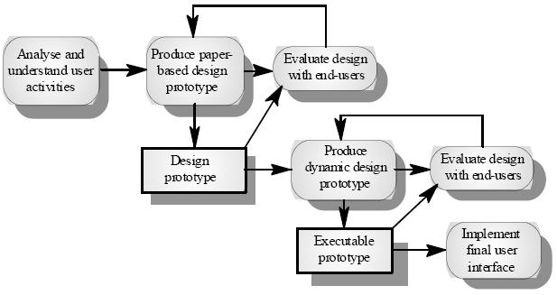

**Gambar 2.1 Prinsip Perancangan UCD [6]**

Secara singkat siklus user centered design dibagi menjadi lima, siklusnya itu terdiri dari strategy, research, analysis, design, production.

# Strategy

Mengartikulasikan brand, prinsip panduan, dan visi jangka panjang dari sebuah organisasi. Strategi yang mendasari akan membentuk tujuan, apa yang diharapkan, bagaimana ukuran keberhasilannya (success metric), dan prioritas apa yang seharusnya ada dalam skema besar.

# Research

Proyek yang kompleks akan terdiri dari aktivitas *user research* dan *competitor research* yang signifikan, sementara proyek yang terbilang kecil aktivitas *research* dapat dilakukan dengan interview informal dan survei. Fase *research* merupakan kunci untuk menciptakan pengalaman pengguna yang tepat.

# Analysis

Tujuan dari tahap ini adalah untuk menarik wawasan dari data yang dikumpulkan selama fase *research*. Pada aktivitas ini, *UX designer* juga mengkomunikasikan pemahaman mereka kepada *end-user* untuk membantu mengkonfirmasi valid atau tidaknya asumsi apa pun yang dibuat.

# Design

Pada fase ini, *UX designer* meminta *feedback* dari pengguna mengenai ide-ide yang dirancang untuk diperbaiki secara iteratif. Ide-ide tersebut dapat diwakili oleh paper *prototype, wireframe,* dan sebagainya yang semuanya sengaja dibuat dengan *low-fidelity* untuk menunda percakapan yang berkaitan dengan identitas grafis, pencitraan brand atau detail *visual.*

# Production

Fase ini adalah ketika desain *high-fidelity* berperan, aset konten dan digital diciptakan, dan versi *high-fidelity* produk divalidasi dengan *stakeholder* dan *end-user* melalui sesi *user testing*. Pada fase ini *UX designer* berkolaborasi dengan *developer* untuk mendiskusikan ide rancangan yang dibuat.

# System Usability Scale

*System Usability Scale* (SUS) adalah salah satu metode uji pengguna yang menyediakan alat ukur yang “*quick and dirty*” dan dapat diandalkan. Diaplikasikan dengan menggunakan 10 pertanyaan berbentuk kuisoner yang diikuti dengan 5 opsi jawaban untuk setiap pertanyaan, mulai dari Sangat Setuju hingga Sangat Tidak Setuju. Metode uji pengguna ini diperkenalkan oleh John Brooke di tahun 1986 yang dapat digunakan untuk mengevaluasi berbagai jenis produk maupun servis, termasuk di dalamnya *hardware, software,* perangakat *mobile, website* dan aplikasi [4]. *System usability scale* didapatkan dari hasil olahan nilai jawaban kuesioner.

Ada tiga langkah yang perlu dilakukan untuk mendapatkan nilai jawaban kuesioner. Yang pertama, untuk setiap jawaban dari pertanyaan yang bersifat positif (seperti nomer 1, 3, 5, 7, 9) nilainya (a) didapatkan dari skala opsi (x) dikurangi satu, sebagaimana rumus 2.1.

! = # − 1 (2.1)

Yang kedua, untuk setiap jawaban dari pertanyaan yang bersifat negatif (seperti nomer 2, 4, 6, 8, 10) nilainya (b) didapatkan dari skala opsi (x) dikurangi lima, sebagaimana rumus 2.2.

& = 5 − #

Yang ketiga, jumlahkan kedua skor dari pertanyaan positif

(a) dan pertanyaan negative (b) untuk mendapatkan nilai jawaban kuesioner (n), sebagaimana rumus 2.3.

( = ! + & (2.3)

Berikut adalah rumus yang digunakan untuk merubah nilai jawaban kuesioner (n) menjadi nilai *system usability scale* (s) dengan skala 1-5 dapat dilihat pada rumus 2.4.

* = ( × 2.5 (2.4)

 **Material Design**

Material Design adalah sebuah Bahasa desain yang dikembangkan Google. Metrial Design diluncurkan pada tahun 2014 dan digunakan sebagai pedoman antarmuka pengguna utama oleh Google sejak itu. Tujuan utama dari Material Design adalah untuk menciptakan sebuah Bahasa *visual* yang menghasilkan desain yang bagus melalui inovasi teknologi dan sains, dan membangun suatu sistem yang mampu menghasilkan pengalaman yang serupa pada semua perangkat tanpa mengenal *platform* manapun ukuran perangkat [5].

Material Design memiliki beberapa aspek utama yang terdiri dari lingkungan, objek, dan perilaku. Pada aspek lingkungan, Material Design terdapat di dalam suatu lingkungan 3 dimensi sehingga terdapat bayangan dalam tiap objek material tergantung pada elevasinya. Pada aspek objek, setiap objek dalam Material Design memiliki sifat-sifat seperti ketebalan setebal 1 satuan, ketinggian tertentu yang menghasilkan efek bayangan, kemampuan untuk berubah bentuk, serta kemampuan untuk menyatu dengan objek lain. Pada aspek perilaku, setiap objek dalam Material Design memiliki animasi dan transisi yang natural apabila mendapat interaksi dari pengguna.

(2.2)

Dalam pedoman Material Design yang dapat dilihat pada tautan [www.material.io](http://www.material.io/) terdapat kumpulan standar yang dapat diimplementasikan untuk membuat suatu sistem Material Design yang sempurna. Adapun beberapa standar yang sudah diatur dalam pedoman Material Design antara lain: komponen (tombol, kartu, navigasi, dan lainnya), gaya (warna, tipografi, simbol, dan lainnya), dan pola (gestur, konfirmasi, pemberitahuan, dan lainnya). Gambar berikut menggambarkan sekelompok komponen kartu dalam sebuah *layout* aplikasi berbasis Android berdasarkan pedoman Material Design dapat dilihat pada Gambar 2.3. Selanjutnya, subbab-subbab berikut akan menjelaskan beberapa komponen dari pedoman Material Design yang digunakan untuk pembangunan antarmuka aplikasi myITS.

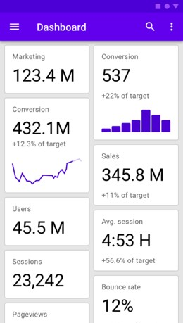

*Gambar 2.2 Komponen berdasarkan pedoman material design*

# App Bars: Top

*Top app bar* merupakan sebuah area yang terletak di atas layar yang biasanya berisi judul layar dan tombol aksi. *Top app bar* menampilkan informasi dan tombol aksi terkait halaman yang sedang tampil di layar. *Top app bar* bisa digunakan sebagai navigasi, judul layar, dan menempatkan tombol aksi [6]. Dalam

tugas akhir ini, komponen *top app bar* digunakan di seluruh halaman aplikasi. Gambar 2.4 merupakan gambar dari komponen *top app bar*

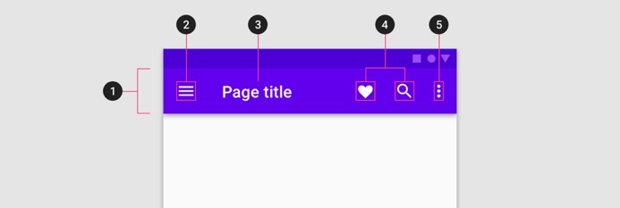

*Gambar 2.3 App bars:top komponen berdasarkan pedoman material design*

# Bottom Navigation

*Bottom navigation* merupakan sistem navigasi bawah layar untuk perpindahan halaman utama pada aplikasi. *Bottom navigation* hanya memperbolehkan 3-5 elemen destinasi halaman saja di dalamnya. Tiap destinasi halaman direpresentasikan dengan ikon dan teks. *Bottom navigation* juga hanya boleh digunakan untuk *top-level navigation* yang berarti navigasi paling utama dari aplikasi. Karena letaknya di bawah layar, komponen *bottom navigation* memberi kemudahan tersendiri untuk pengguna perangkat ponsel pintar [7]. Gambar 2.6 merupakan gambar dari komponen *Bottom Navigation.*

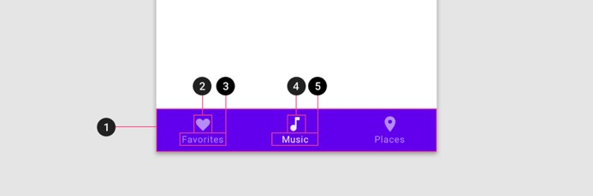

*Gambar 2.4 Bottom navigation komponen berdasarkan pedoman material design*

# Buttons

Komponen *button* memungkinkan pengguna untuk memberikan aksi dan menentukan pilihan dalam satu kali sentuhan layar. Komponen *button* harus mengindikasikan bahwa komponen tersebut dapat memicu suatu aksi [8]. Komponen *button* harus mudah dicari dibandingkan komponen atau elemen lainnya pada layar. Gambar 2.7 merupakan gambar dari komponen *Button*

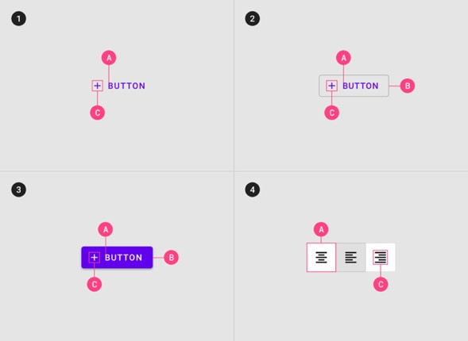

*Gambar 2.5 Button komponen berdasarkan pedoman material design*

# Buttons: floating action button

Komponen *floating action button* atau *FAB* merupakan komponen modifikasi dari *button*. Bedanya, *FAB* memiliki sifat persisten, selalu menetap pada layar. Komponen *FAB* biasanya digunakan untuk memicu aksi sebuah yang memiliki kepentingan yang tinggi pada aplikasi. Gambar 2.8 merupakan gambar dari komponen *floating action button* [9].

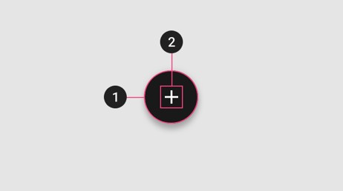

*Gambar 2.6 Buttons: floating action button komponen berdasarkan pedoman material design*

# Card

*Card* merupakan komponen Material yang berisi konten teks dan/atau tombol aksi pada sebuah objek bertopik satu. *Card* harus dibuat dengan urutan hiraki yang jelas saat dibaca, sehingga peletakan elemen tulisan, gambar, dan tombol aksi di atas komponen *card* harus dipikirkan dengan baik [10]. Gambar 2.9 merupakan gambar dari komponen *card*.

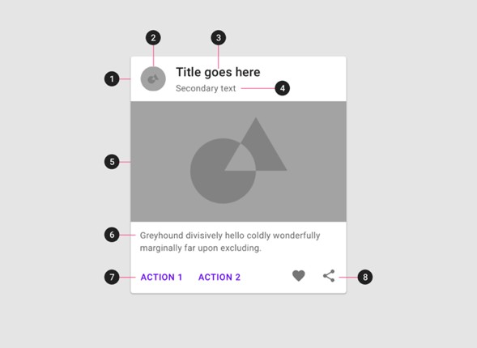

*Gambar 2.7 Card komponen berdasarkan pedoman material design*

# Chips

Chips adalah elemen kecil yang menunjukkan *input, attribute* atau *action*. Chips membebaskan penggunanya untuk mencari informasi, membuat keputusan, menyaring konten, atau *trigger actions*. Chip harus muncul sebagai *group of multiple interactive elements*. Tidak seperti tombol, dimana harus konsisten dan sesuai dengan apa yg diinginkan [11]. Gambar 2.10 merupakan gambar dari komponen *Chips.*

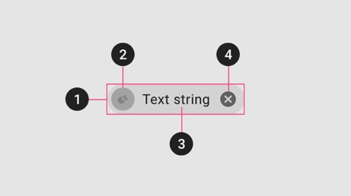

*Gambar 2.8 Chips komponen berdasarkan pedoman material design*

# Image List

Tampilan *Image List* adalah koleksi gambar di dalam sebuah susunan yang terorganisir. *Image list* memperlihatkan sebuah koleksi item dalam pola yang berulang-ulang. Daftar itu dapat meningkatkan pemahaman visual terhadap konten yang mereka miliki. *Image List* terdiri dari file yang tersusun dalam rasio aspek tertentu. Setiap item didalam sebuah catatan gambar dapat memperlihatkan teks opsional dan gambar ikon dibawah atau diatas penampungan gambar [12]. Gambar 2.11 merupakan gambar dari komponen *Image List*.

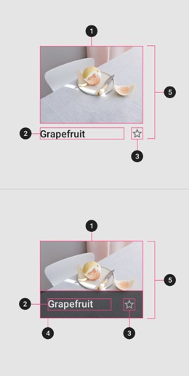

*Gambar 2.9 Image list komponen berdasarkan pedoman material design*

# List

*List* adalah sebuah kelompok teks atau gambar yang bersifat kontinyu dan vertikal. Komponen *list* terdiri dari aksi primer dan suplemen yang biasanya direpresentasikan melalui ikon dan teks. Komponen *list* harus memiliki format ikon, teks, dan aksi yang konsisten. Komponen *list* juga harus turut berdasarkan urutan yang logis. *List* dapat terdiri dari 1 sampai 3 baris teks [13]. Gambar 2.12 merupakan gambar dari komponen *list.*

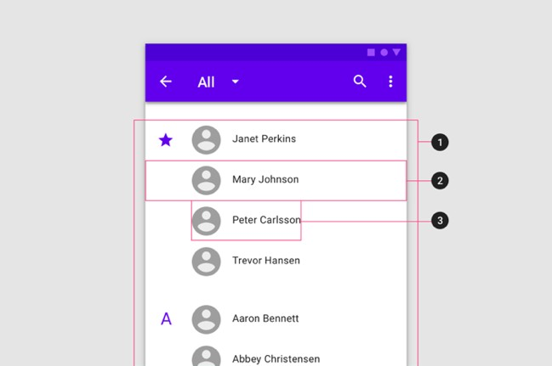

*Gambar 2.10 List komponen berdasarkan pedoman material design*

# Menus

*Menu* memperlibatkan daftar pilihan di dalam lapisan tampilan. *Menu* membebaskan penggunanya untuk memilih beberapa opsi. *Menu* kurang menonjol dan menggunakan lebih sedikit tempat daripada kontrol pilihan, seperti satu set tombol radio. Tampilan *menu* adalah daftar opsi yang terkait (yang bisa di gabungkan bersama) sama seperti opsi yang tidak terkait. *Menu* muncul ketika pengguna mengetuk interaksi *UI* seperti ikon, tombol, aksi, atau konten. Sesuai dengan item pilihan atau teks [14]. Gambar 2.13 merupakan gambar dari komponen *Menus*.

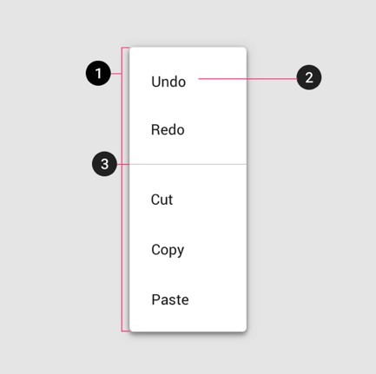

*Gambar 2.11 Menus komponen berdasarkan pedoman material design*

# Navigation Drawers

*Navigation drawers* menyediakan akses ke tempat tujuan di dalam aplikasi anda. *Navigation drawers* mengakses ke destinasi dan juga fungsi aplikasi, seperti mengganti akun. *Navigation drawers* juga dapat berada atau di kendalikan oleh menu navigasi secara permanen. *Navigation drawers* mengandung daftar yang tertanan didalam setiap lembar. Lembar tersebut dapat di tingkatkan bersama dengan *header* dan dipisahkan untuk mengorganisir *list* yang lebih panjang [15]. Gambar 2.14 merupakan gambar dari komponen *Navigation Drawers*.

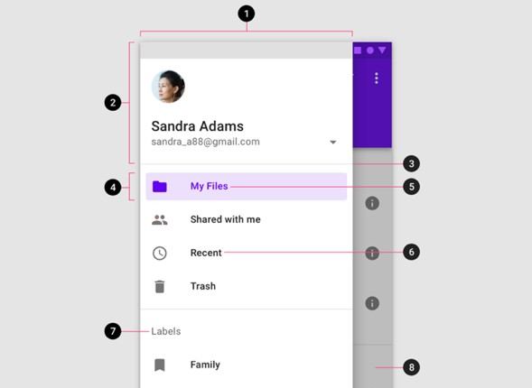

*Gambar 2.12 Navigation drawer komponen berdasarkan pedoman material design*

# Progress Indicators

*Progress Indicators* memperlihatkan waktu menunggu yang belum spesifik atau memperlihatkan berapa lama sebuah proses. *Progress Indicators* memberikan informasi kepada pengguna tentang status progress yang masih berjalan, seperti loading sebuah aplikasi, memasukkan sebuah formulir, atau menetapkan tanggal. Hal ini dapat berkomunikasi dengan kondisi sebuah aplikasi dan menunjukkan beberapa pilihan [16]. Gambar

2.15 merupakan gambar dari komponen *Progress Indicators*.

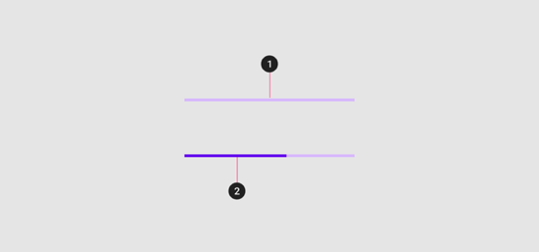

*Gambar 2.13 Progress indicator komponen berdasarkan pedoman material design*

# Selection Controls

*Selection control*s membiarkan pengguna untuk memilih beberapa opsi. *Selection controls* membiarkan pengguna untuk menyelesaikan sebuah tugas yang mengandung beberapa pilihan seperti memilih opsi, memilih pengaturan *on* atau *off*. *Selection controls* dapat di temukan di dalam layar yang mengharuskan penggunanya untuk memilih sebuah keputusan atau melihat prefensi seperti pengaturan atau dialog [17]. Gambar 2.16 merupakan gambar dari komponen *Selection Controls*.

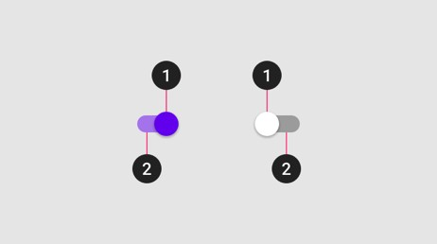

*Gambar 2.14 Selection control komponen berdasarkan pedoman material design*

# Tabs

Komponen *tab* mengatur konten di berbagai layar, kumpulan data, dan interaksi lainnya. *Tab* mengatur dan memungkinkan navigasi antara kelompok konten yang terkait dan pada tingkat hierarki yang sama yang bersifat *low-level navigation*. Setiap *tab* harus berisi konten yang berbeda dari *tab* lain dalam satu set [18]. Gambar 2.17 merupakan gambar dari komponen *tab*.

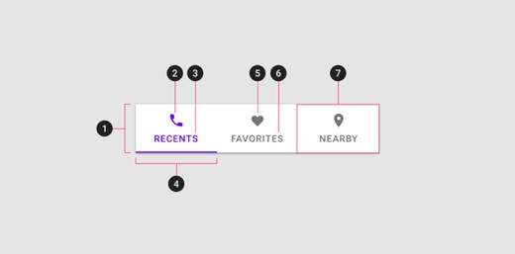

*Gambar 2.15 Tabs komponen berdasarkan pedoman material design*

# Text Fields

*Text fields* membiarkan pengguna untuk masuk dan mengedit sebuah teks. Mereka biasanya muncul di dalam formulir dan dialog. Text field ada dua tipe yaitu *Filled text fields* dan *Outlined text fields*. Dua tipe teks tersebut menggunakan wadah untuk menyediakan keterjangkauan yang jelas untuk sebuah interaksi, membuat area dapat ditemukan di layout [19]. Gambar

2.18 merupakan gambar dari komponen *Text fields*.

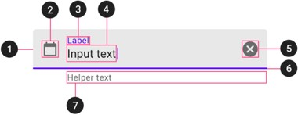

*Gambar 2.16 Text fields komponen berdasarkan pedoman material design*

# Extensible Markup Language

Extensible Markup Language (XML) merupakan Bahasa *markup* dengan aturan-aturan untuk meng-*encode* suatu dokumen dalam satu format yang bisa dibaca oleh manusia maupun komputer [20]. Pada pengembangan aplikasi berbasis Android, XML digunakan dalam proses pengimplementasian antarmuka aplikasi. XML pada aplikasi berbasis Android digunakan layaknya HTML pada situs web. Komponen-komponen dasar yang biasa digunakan pada XML dipaparkan melalui tabel 2.1

Dalam implementasi *layout* XML pada aplikasi berbasis Android, elemen XML digunakan untuk membuat suatu komponen antarmuka dan atributnya menentukan sifat dari komponen antarmuka tersebut.

*Tabel 2.1 Komponen dasar XML*

|  |  |
| --- | --- |
| **Nama Komponen** | **Implementasi** |
| Elemen | <section attr=”val”> This is a section  </section> |
| *Tag* pembuka | <section> |
| *Tag* penutup | </section> |
| Atribut | <section attr=”val”> |
| Komentar | <!--- comment --> |